附件2
鉴定缴费流程说明
一、资格审核通过的考生将收到缴款通知书短信内容如下。
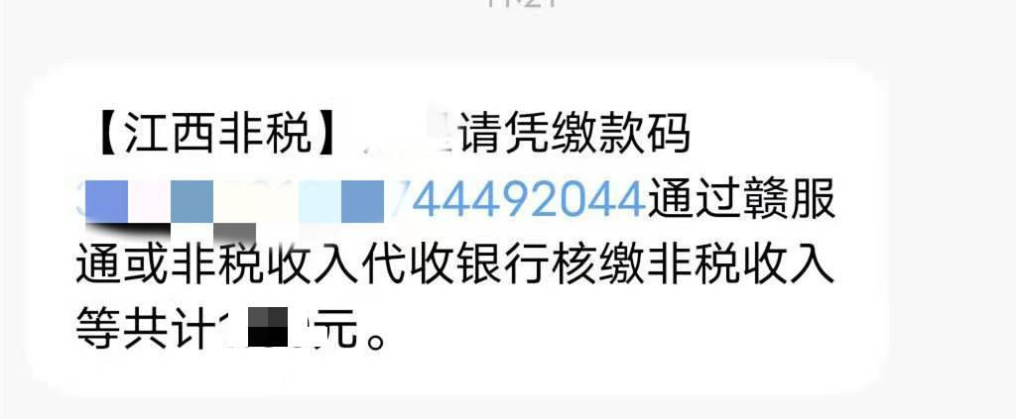

- 支付宝搜索小程序“赣服通”，点击教育缴费。
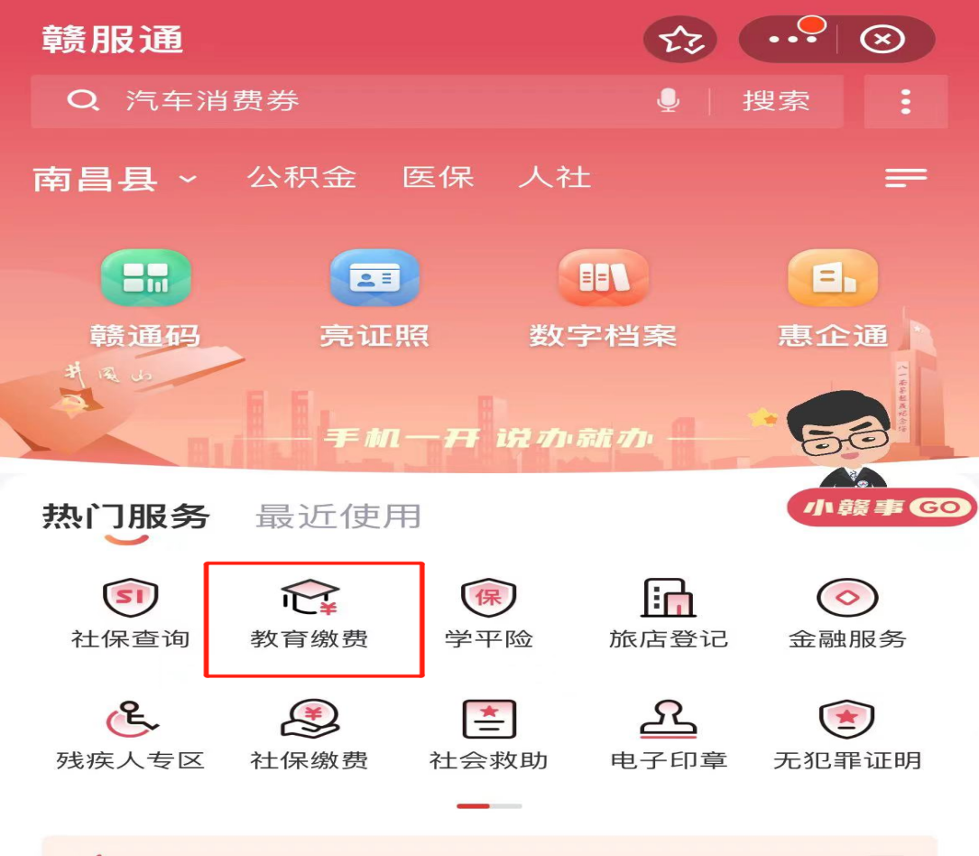
- 点击缴款码付款。
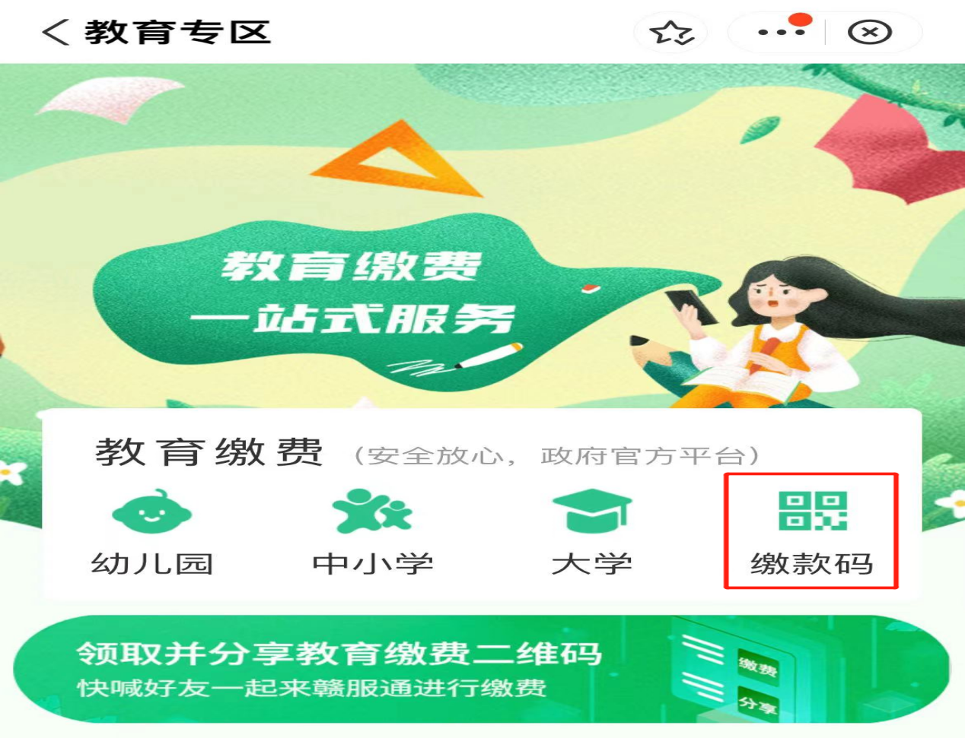

四、根据提示，输入手机短信提示的缴款码，进行查询缴费。
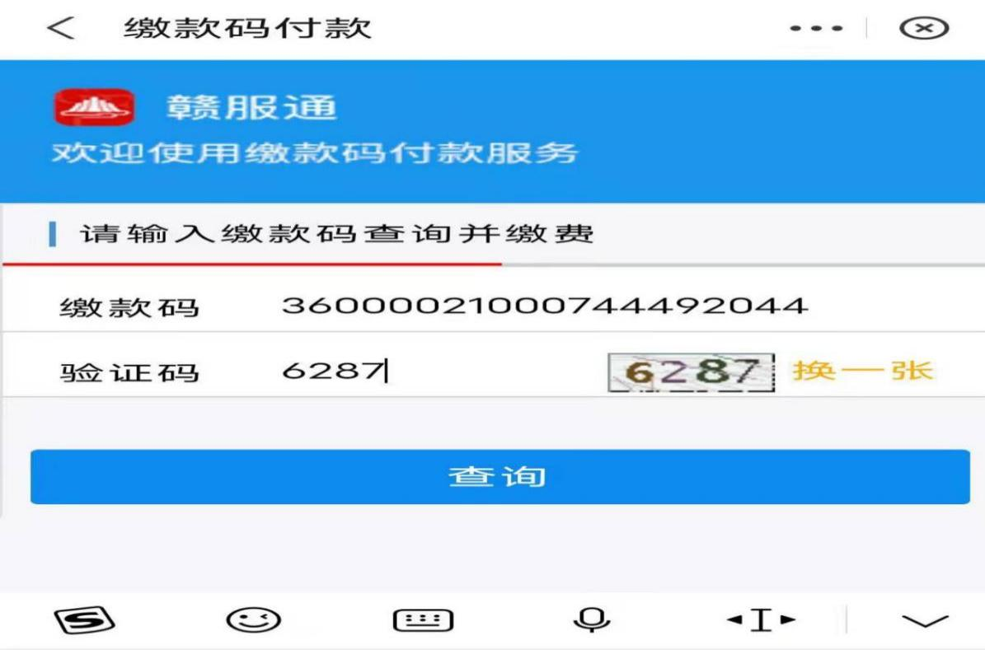
五、核对缴费人员名称（本人）及缴费金额无误后，点击确认去缴款。
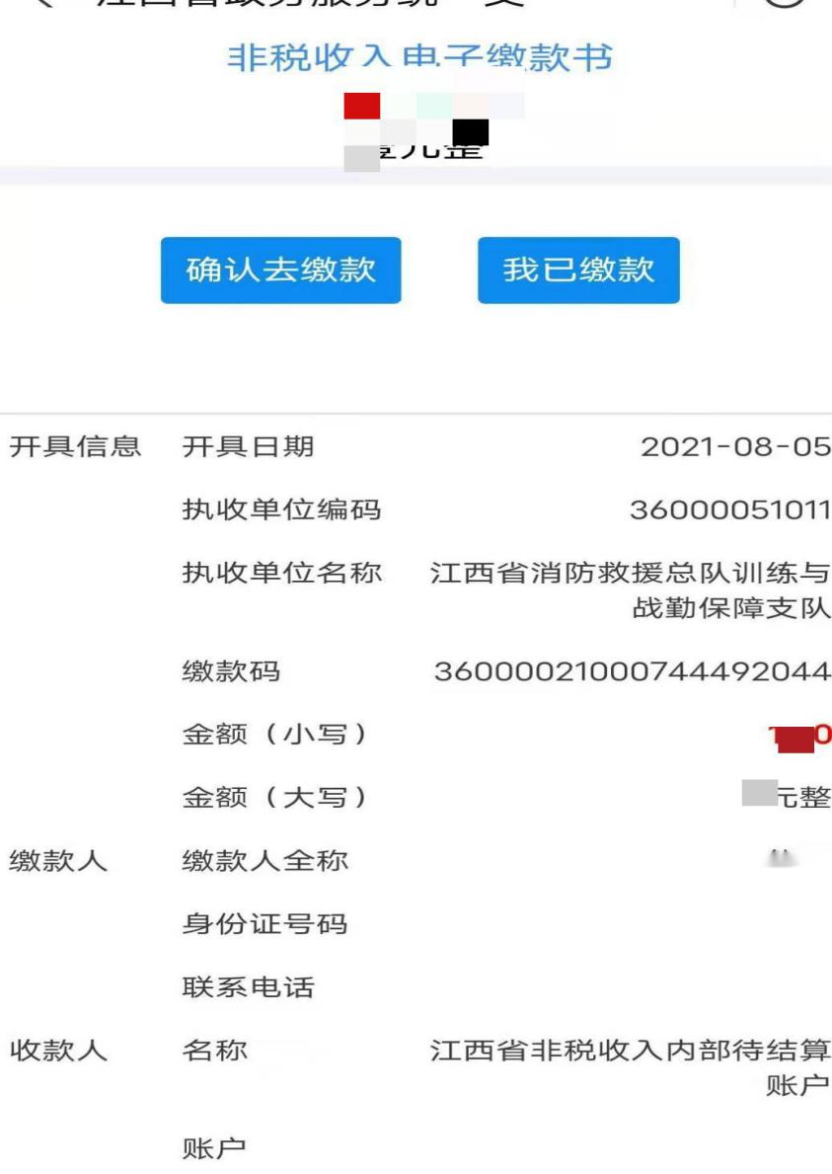

六、核对金额后，根据提示选择支付方式，支持支付宝、江西银行、中国工商银行等网上支付。
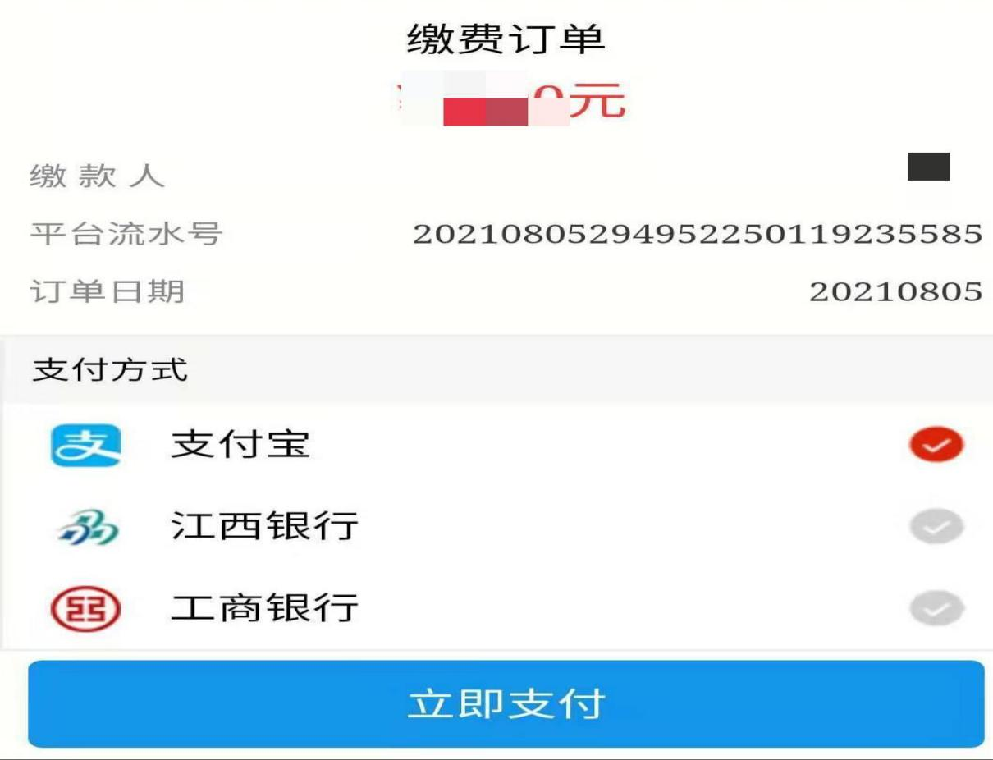

七、缴费成功后，考生将收到电子票据查验短信。
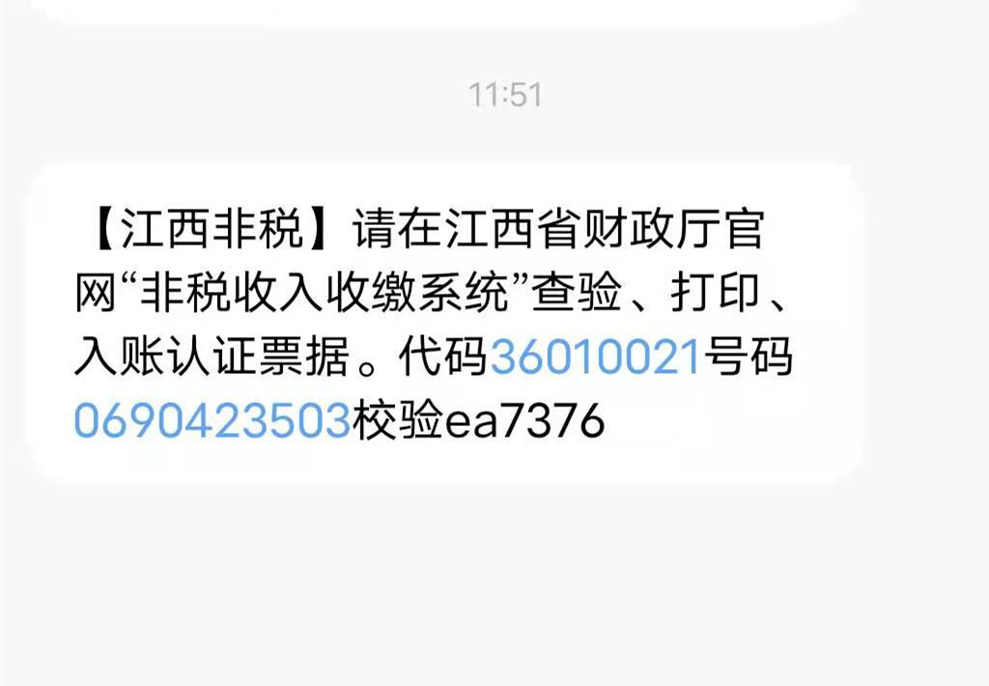

八、登录江西省财政厅官网，进入非税收入收缴系统。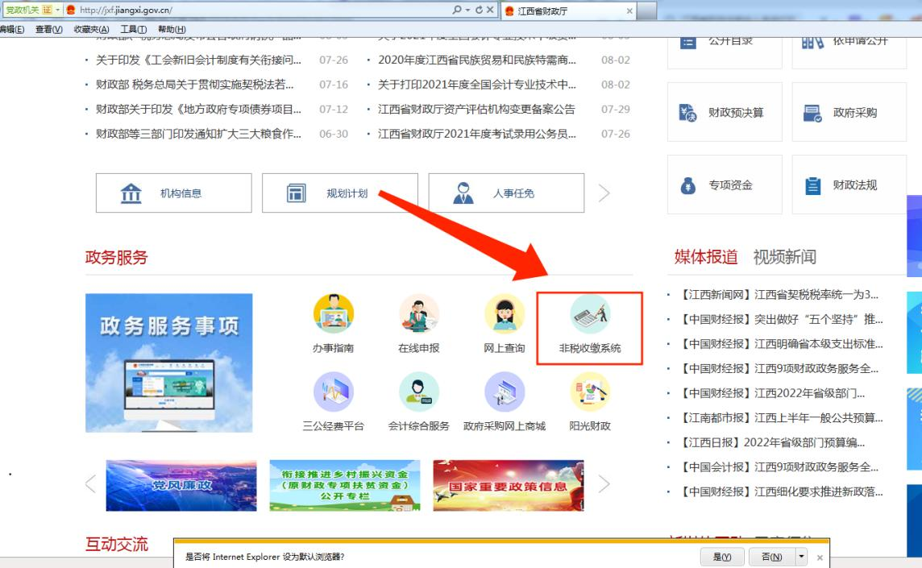

九、根据短信输入进行电子票据查验。
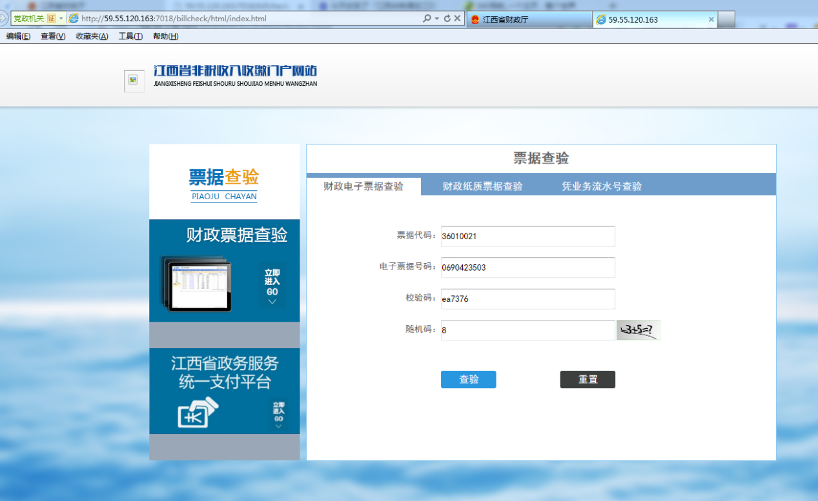

十、查看电子票据，可选择打印、截图保存。至此全部缴费流程完成，等待打印准考证后，方可参加考试。
